**Спецификация**

**Idee v 1.0**

Code and Fix

Макаренко Георгий

Прокопенко Александр

Стоцкая Екатерина

Маничева Светлана

Шендрик Светлана

Агеева Мария

Copyright © 2016

1.Введение

1.1 Цели

1.2 Соглашения о терминах

1.3 Предполагаемая аудитория и последовательность восприятия

1.4 Масштаб проекта

2. Общее описание

2.1 Видение продукта

2.2 Функциональность продукта

2.3 Классы и характеристики пользователей

2.4 Среда функционирования продукта (операционная среда)

2.5 Рамки, ограничения, правила и стандарты

3.Функциональность системы

3.1 Функциональные блоки:

3.1.1 Функциональный блок “Форма регистрации пользователя”

3.1.2 Функциональный блок “Форма авторизации пользователя”

3.1.3 Функциональный блок “Форма ввода и редактирования идеи”

3.1.4 Форма ввода комментария

3.1.5 Строка поиска

3.2 Функциональные требования

4.Требования к внешним интерфейсам

4.1 Интерфейсы пользователя (UI)

4.2Интерфейсы передачи данных

5.Нефункциональные требования

5.1 Требования к производительности

5.2 Требования к сохранности (данных)

5.3 Требования к безопасности системы

5.4 Критерии качества программного обеспечения

6.Прочие требования

6.1 Приложение А: Cхема организации базы данных

6.2 Приложение Б: User story

6.3 Приложение В: Сценарии

1. **Введение**

**1.1 Цели**

Реализация web-приложения Idee для внесения и хранения идей

Данное ПО упрощает для сотрудников дизайн-студии процесс внесения спонтанно возникающих идей, и предоставляет возможность их извлекать при необходимости. Естественно, с удобной категоризацией и рейтингованием.

С целью того, чтобы идеи не терялись и всегда были на виду.

**1.2 Соглашение о терминах**

Идея – запись, сохраняющая как минимум один вид данных: текст, ссылка или файл.

Пользователь – авторизованный клиент системы.

Администратор – пользователь, обладающий наивысшими правами доступа.

Анонимный пользователь или гость — посетитель сайта, не прошедший процедуру авторизации. Несмотря на отсутствие регистрации, анониму разрешено производить поиск и просматривать идеи других пользователей.

Аккаунт - учетная запись клиента на пользовательском веб-сайте Системы

Веб-приложение — [клиент-серверное](https://ru.wikipedia.org/wiki/%D0%9A%D0%BB%D0%B8%D0%B5%D0%BD%D1%82-%D1%81%D0%B5%D1%80%D0%B2%D0%B5%D1%80) приложение, в котором [клиентом](https://ru.wikipedia.org/wiki/%D0%9A%D0%BB%D0%B8%D0%B5%D0%BD%D1%82_%28%D0%B8%D0%BD%D1%84%D0%BE%D1%80%D0%BC%D0%B0%D1%82%D0%B8%D0%BA%D0%B0%29) выступает [браузер](https://ru.wikipedia.org/wiki/%D0%91%D1%80%D0%B0%D1%83%D0%B7%D0%B5%D1%80), а сервером — [веб-сервер](https://ru.wikipedia.org/wiki/%D0%92%D0%B5%D0%B1-%D1%81%D0%B5%D1%80%D0%B2%D0%B5%D1%80).

API Level - просто целое число, которое однозначно идентифицирует ревизию рабочего окружения программных библиотек (framework API revision), которая предоставляется операционной системой Android.

**1.3. Предполагаемая аудитория и последовательность восприятия**

Работники крупной дизайн студии, являющиеся пользователями ПК, ноутбуков, планшетов.

**1.4. Масштаб проекта**

Enterprise приложение для дизайн-студии. Рассчитан на аудиторию около 400 человек. Все филиалы офисов.

**2. Общее описание**

**2.1 Видение продукта**

Idee -бесплатное программное обеспечение для хранения идей.

У каждой идеи обязательно есть создатель и категория, а также заполнено одно или несколько полей информации: текст, ссылка, прикрепленный файл.

Каждый пользователь может просматривать все идеи, редактировать и создавать свои идеи.

Администратор системы может также удалять и редактировать все идеи и удалять комментарии.

Каждый пользователь может оставлять комментарий под любой из идей, а также голосовать «like» или «dislike» по поводу каждой идеи.

**2.2 Функциональность продукта**

1. Система должна обладать следующей функциональностью:

**1.Пользовательский Интерфейс:**

* 1. Форма ввода идеи
  2. Форма ввода комментария
  3. Форма редактирования идеи
  4. Вывод одной идеи: дата, название, файл, ссылка, текст, тэги, комментарии, рейтинг, автор
  5. Вывод одного комментария: дата, автор, текст
  6. Специальный кусок HTML для каждой записи для администратора и автора
  7. Основная страница для вывода, в которую будут добавляться идеи по шаблону (кнопки для выбора сортировки)
  8. Генерация итоговой HTML страницы на основании запроса к базе данных и шаблонов HTML для идеи и комментария

**2.Сервер:**

2.1 Авторизация

2.2 Сортировка записей, выданных базой данных

**2.3 Классы и характеристики пользователей**

Сотрудники дизайн-студии (около 400 сотрудников), работающих в различных офисах компании по всему городу вносят свои идеи в Idee. Каждый сотрудник пользуется системой примерно 1-2 раза в день.

**2.4. Среда функционирования продукта**

Система работает на таких браузерах как Opera, Chrome, Firefox, Safari

Операционные системы: Windows 7, Windows 8, Windows 10, Windows Vista

Mobile Android минимум API 17

**2.5 Рамки, ограничения, правила и стандарты**

Документация системы по конструкции, коду и сопровождению должна соответствовать стандартам IEEE

**3. Функциональность системы**

**3.1.1 Функциональный блок “Форма регистрации пользователя”**

Данная форма позволяет зарегистрировать нового пользователя.

Пользователь вводит свои личные данные в поле логин/пароль для того чтобы зарегистрироваться в системе. И после клика по кнопке “Create account” создается аккаунт.

Должна быть проверка, не существует ли пользователь с таким же логином в базе данных сайта, если существует, то система должна выводить соответствующее сообщение на экран.

Максимальное количество символов поля логин -N

Максимальное количество символов поля пароль-M

**3.1.2 Функциональный блок “Форма авторизации пользователя”**

Данная форма предоставляет возможность авторизироваться в системе и оставлять комментарии и голосовать за идеи “like”, “dislike”.Пользователь вводит данные, которые указал при регистрации в поле логин/пароль и если они корректные, то после клика по кнопке “Sign in” происходит авторизация.

**3.1.3 Функциональный блок “Форма ввода и редактирования идеи”**

Форма редактирования идеи позволяет оформить идею в виде текста со ссылками и изображением.

Все идеи отображаются в нижнем блоке на сайте

Блок с идеей содержит имя пользователя, аватар пользователя, текст самой идеи, время дату когда была оставлена идея, иконки “like”, “dislike” в нижнем левом углу.

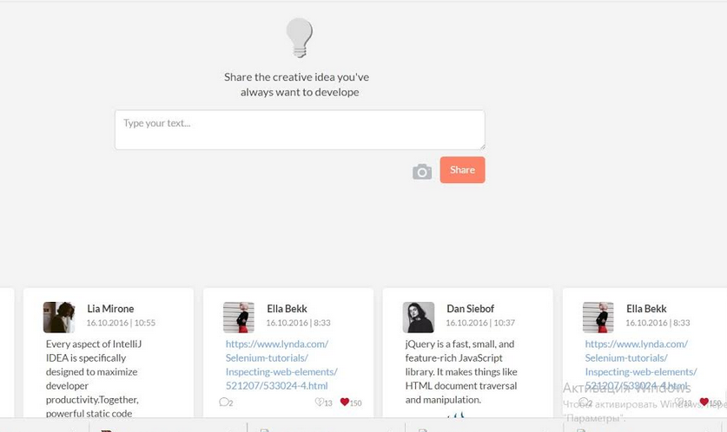

**3.1.4 Форма ввода комментария**

Через форму комментария можно комментировать каждую идею. Под каждой идеей должна быть возможность размещать комментарии в виде текста. Можно добавлять ссылки и фото.

Администратор может удалять и редактировать комментарии пользователей системы.

**3.1.5 Строка поиска**

Строка поиска служит для того, чтобы пользователь мог быстро найти необходимую информацию в системе. Результаты отображаемые на сайте после ввода запроса в строку поиска должны соответствовать запросу.

**3.2** **Функциональные требования**

1. Система должна позволять сохранять идеи  
2. Система должна позволять пользователям редактировать и удалять свои идеи  
3. У администратора должна быть возможность редактировать и удалять любые идеи  
4. Система должна давать возможность пользователям оставлять комментарии к идеям  
5. Система должна предоставлять средства для голосования за или против идеи пользователям

**4.Требования к внешним интерфейсам**

**4.1 Интерфейсы пользователя (UI)**

Главная страница веб-приложения имеет следующий вид:

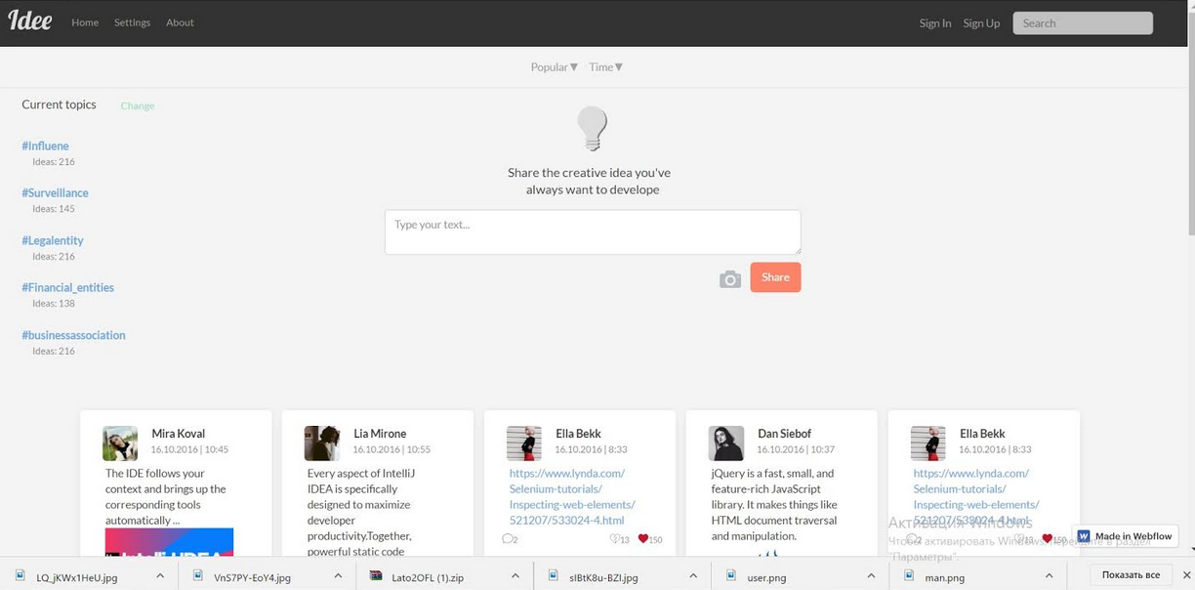

Форма регистрации веб-приложения:

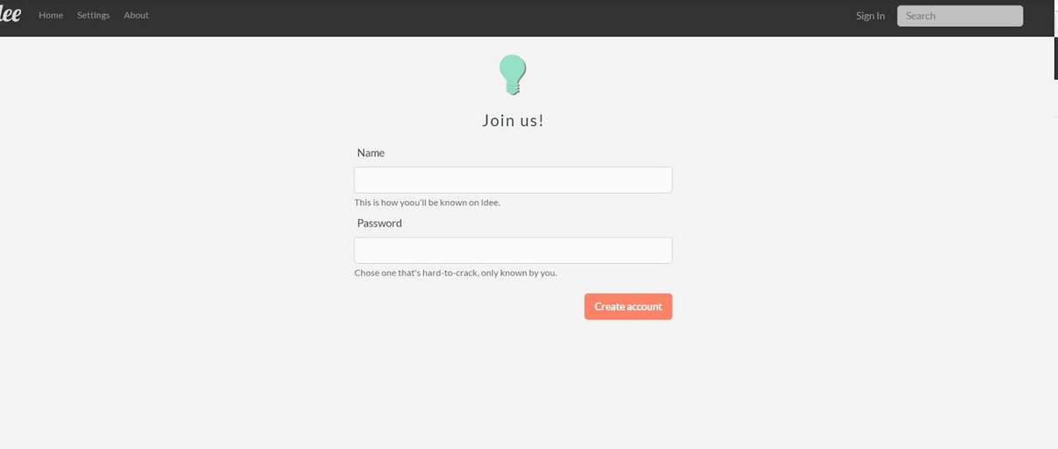

Форма авторизации:

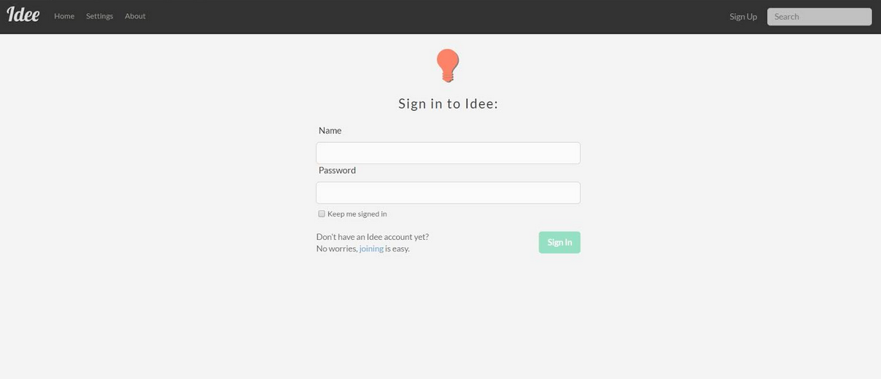

**4.2 Интерфейсы передачи данных**

Система должна принимать поисковый запрос от пользователя и обработать его

Система должна позволять пользователю зарегистрироваться и получить аккаунт .

**5.Нефункциональные требования**

**5.1 Требования к производительности**

Приложение должно работать 24\7

Отклик приложения при пиковой нагрузке не должен превышать 5 секунд

**5.2 Требования к сохранности (данных)**

Все данные системы, в том числе базы данных, а также программный код должны иметь резервные копии. Обмен данными между системой и клиентом должен происходить через защищенное соединение HTTPS.

**5.3 Требования к безопасности системы**

Пользователь системы имеет доступ к информации, доступной для его класса. Разграничение доступа к информации для каждого пользователя системы описывается ниже.

1. Аноним создает и просматривает идеи одним кликом, чтобы не тратить своё время на поиск нужных кнопок по клиенту.  
2. Аноним фильтрует идеи по тэгам и/или пользователям, чтобы сократить время на поиск интересного материала.  
3. Аноним сортирует идеи по рейтингу или дате, чтобы сократить время на поиск интересного материала.  
4. Пользователь создает идеи от своего имени, чтобы потом иметь возможность их редактировать и чтобы все видели, кто автор.  
5. Пользователь оставляет комментарии под идеями, чтобы делиться своим мнением с другими пользователями  
6. Администратор удаляет идеи, чтобы улучшать контент системы.

Система на серверах должна обеспечивать идентификацию и аутентификацию администратора при его локальных запросах на доступ. Должна быть предоставлена возможность для идентификации и аутентификации по идентификатору(коду) и паролю.

Все пароли( администраторские и пользовательские) должны храниться в системе в зашифрованном виде.

Восстановление после программного сбоя отдельного узла не должно превышать 24 часов

Восстановление после аппаратного сбоя не должно занимать более 48 часов

**5.4 Критерии качества программного обеспечения**

Система доступна 99,9% времени. Допускается 9 часов простоя в год.

Система имеет всю функциональность, описанную в разделе “Функциональность системы” данного документа.

**6.Прочие требования**

6.1 Приложение А: Cхема организации базы данных

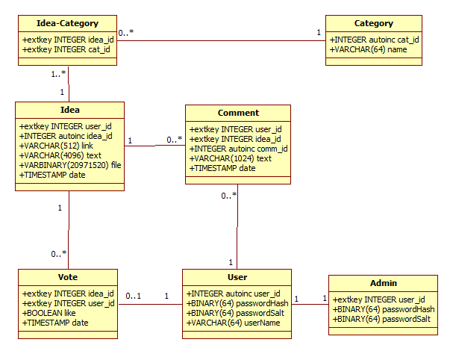

6.2 Приложение Б: User story

1. Как аноним, я хочу создавать и просматривать идеи одним кликом, чтобы не тратить своё время на поиск нужных кнопок по клиенту.

2. Как аноним, я хочу фильтровать идеи по тэгам и/или пользователям, чтобы сократить время на поиск интересного мне материала.

3. Как аноним, я хочу сортировать идеи по рейтингу или дате, чтобы сократить время на поиск интересного мне материала.

4. Как пользователь, я хочу создавать идеи от своего имени, чтобы потом иметь возможность их редактировать и чтобы все видели, кто автор.

5. Как пользователь, я хочу оставлять комментарии под идеями, чтобы делиться своим мнением с другими пользователями

6. Как администратор, я хочу редактировать и удалять идеи, чтобы улучшать контент системы.

7. Как администратор, я хочу редактировать и удалять комментарии, чтобы улучшать контент системы.

6.3 Приложение В: Сценарии

|  |  |
| --- | --- |
| 1. Как аноним, я хочу создавать и просматривать идеи одним кликом, чтобы не тратить своё время на поиск нужных кнопок по клиенту.  1) Аноним заходит на сайт.  2) Выбирает, хочет он создать или просматривать идеи (1 клик).  3a) Переходит к просмотру идей  3b) Вводит идею  2. Как аноним, я хочу фильтровать идеи по тэгам и/или пользователям, чтобы сократить время на поиск интересного мне материала.  1) Аноним заходит в просмотр идей  2) Выбирает необходимые тэги и/или пользователя  3) Выбирает применить  4) Идеи фильтруются по выбранным тэгам и/или пользователю  Альтернатива:  1) Аноним заходит в просмотр идей  2) Выбирает необходимый тэг или пользователя  3) Идеи фильтруются по выбранным тэгам и/или пользователю  4) Добавляет или удаляет тэг или пользователя к фильтру  5) Переход к п.3  3. Как аноним, я хочу сортировать идеи по рейтингу или дате, чтобы сократить время на поиск интересного мне материала.  1) Аноним заходит в просмотр идей  2) Выбирает сортировку по рейтингу или дате, по возрастанию или убыванию (по умолчанию по убыванию)  3) Идеи сортируются выбранным способом  4. Как пользователь, я хочу создавать идеи от своего имени, чтобы потом иметь возможность их редактировать и чтобы все видели, кто автор.  1) Пользователь создаёт идею как обычно  2) При просмотре своих идей в интерфейсе оказывается доступной возможность редактировать  3) При просмотре идей, в том числе и другими пользователями, отображается имя автора  5. Как пользователь, я хочу оставлять комментарии под идеями, чтобы делиться своим мнением с другими пользователями  1) Пользователь заходит в просмотр идей  2) Выбирает идею  3) Выбирает функцию «добавить комментарий»  4) Вводит комментарий  5) Комментарий сохраняется и становится доступен другим пользователям при просмотре комментариев к идее  6. Как администратор, я хочу редактировать и удалять идеи, чтобы улучшать контент системы.  a. Редактирование  1) Администратор заходит в просмотр идей  2) Выбирает идею  3) Выбирает функцию «редактировать идею»  4) Вводит необходимые исправления  5) Сохраняет идею  b. Удаление  1) Администратор заходит в просмотр идей  2) Выбирает идею  3) Выбирает функцию «удалить идею»  4) Подтверждает удаление  5) Идея не отображается больше при просмотре идей пользователями, в т.ч. по прямой ссылке  7. Как администратор, я хочу редактировать и удалять комментарии, чтобы улучшать контент системы.  a. Редактирование  1) Администратор заходит в просмотр идей  2) Выбирает идею  3) Выбирает функцию «просмотреть комментарии»  4) Выбирает комментарий  5) Выбирает функцию «редактировать комментарий»  4) Вводит необходимые исправления  5) Сохраняет комментарий  b. Удаление  1) Администратор заходит в просмотр идей  2) Выбирает идею  3) Выбирает функцию «просмотреть комментарии»  4) Выбирает комментарий  5) Выбирает функцию «удалить комментарий»  4) Подтверждает удаление  5) Комментарий не отображается больше при просмотре комментариев | |
|  |  |
|  |  |
|  |  |